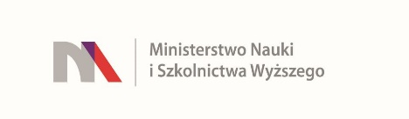

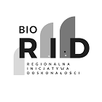

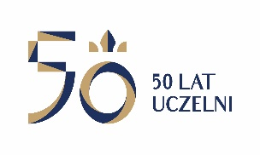

**UNIWERSYTET KAZIMIERZA WIELKIEGO**

**W BYDGOSZCZY**

ul. Chodkiewicza 30, 85 – 064 Bydgoszcz, tel. 052 341 91 00 fax. 052 360 82 06

NIP 5542647568 REGON 340057695

[www.ukw.edu.pl](http://www.ukw.edu.pl)

Bydgoszcz, dn. 18.07.2023 r.

**UKW/DZP-282-ZO-B-20/2023**

**OGŁOSZENIE O WYNIKU POSTĘPOWANIA**

**w TRYBIE Zapytania Ofertowego**

Uniwersytet Kazimierza Wielkiego w Bydgoszczy z siedzibą przy ul. Chodkiewicza 30, 85-064 Bydgoszcz informuje, iż w wyniku przeprowadzonego **Zapytania Ofertowego** **Nr UKW/DZP-282-ZO-B-20/2023** pn. ***„*Tłumaczenie na język angielski publikacji naukowych z dyscypliny nauki biologiczne (specjalność biotechnologia, biochemia procesowa, technologie fermentacyjne)*”***wybrano ofertę:

Ireneusz Moraczewski 85-045 Bydgoszcz, Krakowska 19/2 ,NIP 64042410395

za cenę 16.830,00 zł.

Pozostałe oferty odrzucono z uwagi na brak wymaganych dokumentów i nie spełnianie wymagań. Są to oferty firm:

GROY Translations sp. z o.o.,NIP 9542823240

PBT Podgórskie Biuro Tłumaczeń Sp. z o.o. Sp. J., NIP 6751750667.

Kanclerz UKW

mgr Renata Malak